Выпуск № 1
Сентябрь
2009 г.
Газета для студентов и преподавателей
Каменск-Уральского техникума торговли и сервиса

Уважаемые преподаватели

Поздравляем Вас
с профессиональным праздником
Днем учителя!

Пусть для Вас этот год будет интересным, плодотворным, полным приятных неожидан-ностей и творческих открытий!

Если б не было учителя,
То и не было б, наверное,
Ни поэта, ни мыслителя,
Ни Шекспира, ни Коперника.
И поныне бы, наверное,
Если б не было учителя,
Неоткрытые Америки
Оставались неоткрытыми.
И не быть бы нам Икарами,
Никогда б не взмыли в небо мы,
Если б в нас его стараньями
Крылья выращены не были.
Без его бы сердца доброго
Не был мир так удивителен.
Потому нам очень дорого
Имя нашего учителя!

Из истории
праздника
Ежегодно 5 октября в более 100 странах отмечается день учителя, который был учрежден в 1994 году как Всемирный день учителя (World Teaches' Day). Это профессиональный праздник всех учителей, преподавателей и работников сферы образования — день, в который отмечаются роль и заслуги учителей в процессе качественного образования на всех уровнях, а также их неоценимый вклад в развитие общества.
Исторической предпосылкой для учреждения Дня учителя стала состоявшаяся 5 октября 1966 года в Париже Специальная межправительственная конференция о статусе учителей (Special Intergovernmental Conference on the Status of Teachers). В результате представителями ЮНЕСКО и Международной организации труда был подписан документ «Рекомендации, касающиеся статуса учителей» (Recommendation concerning the Status of Teachers).
5 октября 1994 года Всемирный день учителя отмечался впервые, и с тех пор праздничные мероприятия неизменно проходят 5 октября, хотя в некоторых странах этот праздник отмечается в дни близкие к 5 октября. Главное, чтобы празднования не совпали с осенними каникулами в северном полушарии и с весенними каникулами — в южном.
Россия с 1994 года отмечает День учителя по всемирному календарю — 5 октября. Ранее этот профессиональный праздник выпадал на первое воскресенье октября.
Сегодня, во Всемирный день учителя, ООН предлагает родителям и всем гражданам на минуту задуматься о том, как изменил их жизнь хороший учитель, память о котором они сохранили.

Каменск-Уральский техникум торговли и сервиса

В первое послевоенное десятилетие в нашей стране и в частности на Урале шло масштабное промышленное строительство. Страна восстанавливалась. Требовались специалисты во всех отраслях народного хозяйства.
Каменск-Уральский металлургический завод остро нуждался в квалифицированных металлургах. Поэтому дирекцией КУМЗа при поддержке отраслевого министерства было принято решение об открытии вечернего металлургического техникума для подготовки специалистов без отрыва от производства.
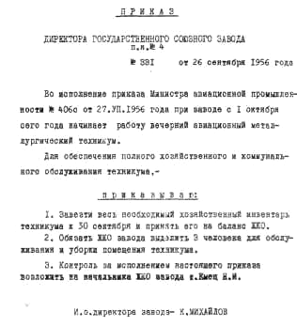
Первыми студентами техникума стали мастера и рабочие завода. Они днем работали в цехах, на производстве, а вечером шли учиться.
1 октября 1956 года техникум был открыт. Его разместили в переоборудованном жилом доме барачного типа, где было всего семь аудиторий. Техникум возглавила Маргарита Васильевна Копытова.
В 1961 году директором техникума стал Сергей Дмитриевич Слепов. Талантливый педагог, замечательный организатор, он сумел создать учебно-материальную базу, на основе которой стало возможным организовать высокий уровень преподавания. Количество студентов постоянно росло. И однажды техникуму стало тесно. По инициативе нового директора Владимира Николаевича Лагутина, при активной поддержке металлургического завода в 1972 году началась реконструкция техникума. Педагоги и студенты с энтузиазмом восприняли эту идею. Каждый внес посильный вклад в строительство нового здания техникума. Строили всем миром. К концу X пятилетки новый корпус был сдан в эксплуатацию, в нем разместились 11 кабинетов и 8 лабораторий.
В 1986 году техникуму исполнилось 30 лет. Более полутора тысяч выпускников получили образование в его стенах. Специалисты, выпускаемые техникумом, востребованы на металлургических заводах Среднего и Южного Урала. В городе Чебаркуле Челябинской области открывается филиал техникума.
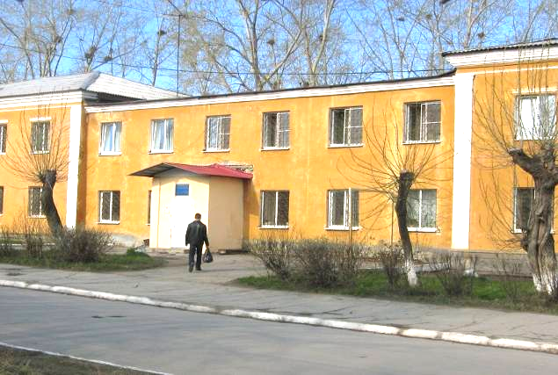
В 1990 году руководство КУМЗа снимает со своего баланса металлургический техникум. С этим связаны выборы на очередном педсовете нового директора Валентины Федоровны Котковой, принимается решение о выработке стратегии развития техникума. В результате было принято решение о его перепрофилировании, от технической направленности к гуманитарной, экономической. Этот проект был представлен в министерстве образования РФ, где нашел свою поддержку.
С сентября 1993 года металлургический техникум становится экономическим, открываются специальности «Экономика и бухгалтерский учет», «Финансы», «Менеджмент», «Правоведение». Первоначально он оставался вечерним, но со временем были открыты дневное, заочное отделения, экстернат. К 2005 году была коренным образом обновлена материально-техническая база, переоборудованы аудитории, в связи с увеличением числа студентов приобретен дополнительный корпус. Благодаря деятельности Валентины Федоровны техникум не только выстоял в трудные времена, но и стал одним из самых популярных и престижных учебных заведений города.
С 2005 года в связи с реформой образования техникум переходит из федерального подчинения в областное (учредителем становится Правительство Свердловской области). Директором нового Каменск-Уральского техникума торговли и сервиса становится Надежда Валерьевна Полетаева. Происходит объединение с профессиональным торгово-кулинарныным училищем.
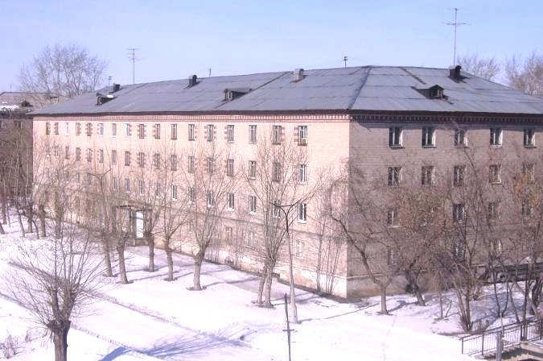
Создается многоуровневое образовательное учреждение, отвечающее требованиям по предоставлению услуг профессионального образования населению на основе повышения эффективности существующих учебных заведений. В результате преобразований в техникуме открываются новые специальности – «Технология продукции общественного питания» и «Товароведение».
Сейчас в техникуме реализуются образовательные программы начального профессионального образования и среднего профессионального образования. Благодаря труду высокопрофессионального педагогического коллектива, творческой атмосфере коллектива единомышленников, современно-оборудованным аудиториям сегодняшние студенты получают все необходимые знания и навыки для дальнейшей профессиональной деятельности.
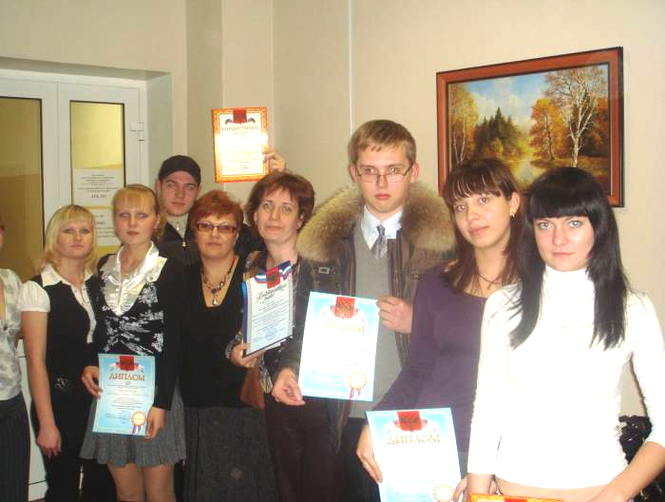
Но на этом техникум не останавливается в своем развитии. В планах открытие новых специальностей, «Туризм», «Гостиничный сервис», «Правоохранительные органы»; и повышение статуса техникума на колледж, что позволит в дальнейшем повысить профессиональный уровень выпускников, их конкурентоспособность на рынке труда, и соответствие требованиям работодателей, которые в последние годы становятся все более высокими.

Особую благодарность за информационную поддержку выражаем Л.В. Ягодкиной.

Внимание!
В нашей газете есть вакантные места!
Срочно требуются ведущие рубрик:
- Новости КУТТС
- Поздравления именинников
- Интересный человек рядом
- Моя профессия
- Таланты и поклонники
и другие.
Ведущие рубрик, кроме творческого удовлетворения, получают возможность для самовыражения, самопрезентации, творческого роста.

Кроме того, требуются специалисты по верстке и художественному оформлению газеты.
Требования: минимальное умение работать с программой Microsoft Word.
В ходе работы вы научитесь создавать высокотехнологичные печатные публикации, а также познакомитесь с уникальными возможностями программ Microsoft Word, Excel, FineReader и др., о которых вы даже не подозревали.
Внимание!
Мы ищем таланты!

Приглашаем творческих людей к изданию своих произведений в нашей газете.
От вас — стихи, очерки, заметки и прочее.
От нас — опубликование, всеобщее признание и прочее, прочее.

Внимание! Распродажа! Шпаргалки б/у в отличном состоянии!
Магазин «Секонд-хенд»

Первокурсники! Не портите кровь своим преподавателям!
Станция переливания крови

Смелее грызите гранит науки! Если что — мы рядом.
Зубная клиника

Срочные об'явления
Как установили недавно в ходе своих исследований братья-студенты, «каждой твари по паре» — это не цитата из Библии, а девиз преподавателя во время сессии.
Сколь ни мудры преподаватели, а все равно студенты тянутся не к наукам, а к студенткам. За стремление к прекрасному!
Над номером работали:
Тетерин Илья Сергеевич, Зорина Татьяна, Маханькова Марина, Коровина Ирина, Ягодкина Анна
Объявление в техникуме

Уважаемые студенты!
Просьба к тем, кто пришел чуть-чуть попозже держаться правой стороны коридора, чтобы не сталкиваться с теми, кто ушел чуть-чуть пораньше!

